東京メトロ丸の内線「四谷三丁目駅」から第二校舎までの道順（10分）

東京メトロ丸の内線「四谷三丁目駅」の「左門町方面改札」改札を出て、右（1番出口）に進みます。
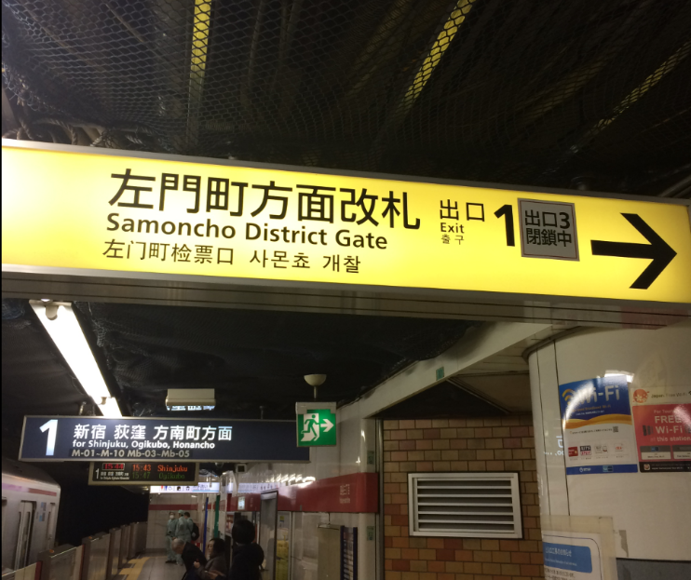

道なりに進んで1番出口へ向かいます。
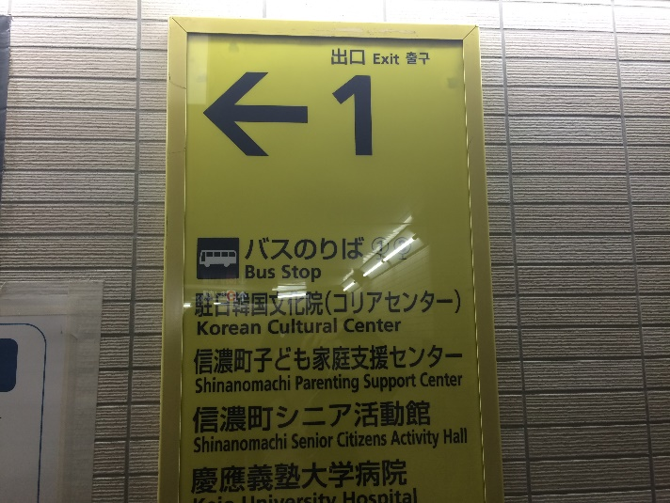
1番出口の階段を上って地上へ出ます（ここはエレベーターはありません）。
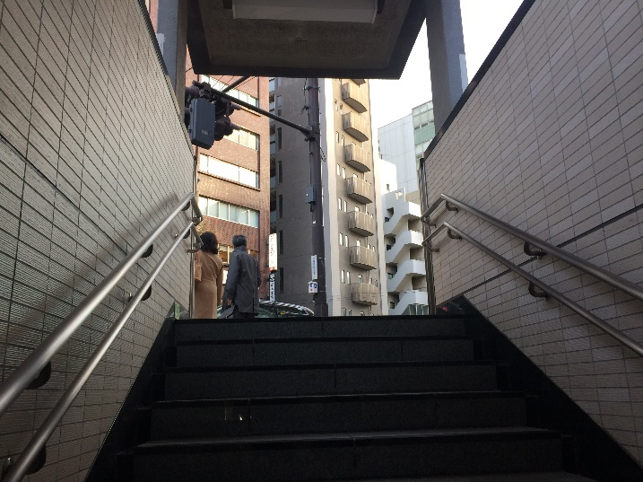
地上へ出たら、そのまま直進します（外苑東通り）。ここから10分程度直進します。
進行方向の先に「銀座メガネコンタクト」という黄色い縦看板が見えていればOKです。
このとき、右手に銀座メガネコンタクト、ラーメン屋（麺屋一學）、不動産屋などが見えます。
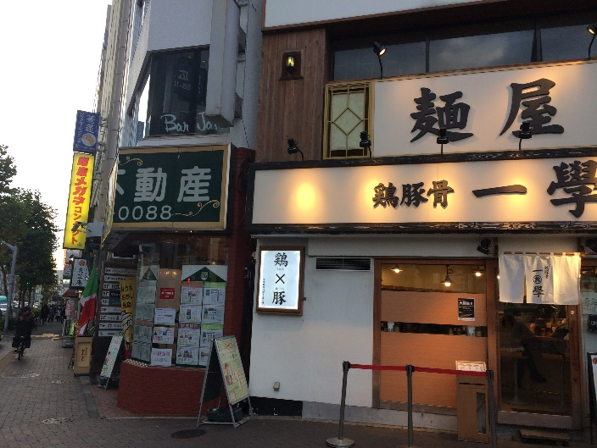

途中で「左門町」という信号があります。そのまま直進します。
しばらく進むと右手にファミリーマートが見え、その次に「民音音楽博物館」が見えます。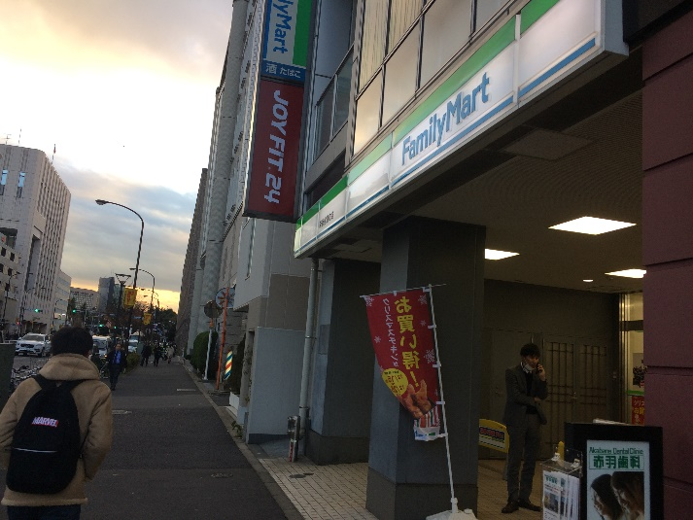

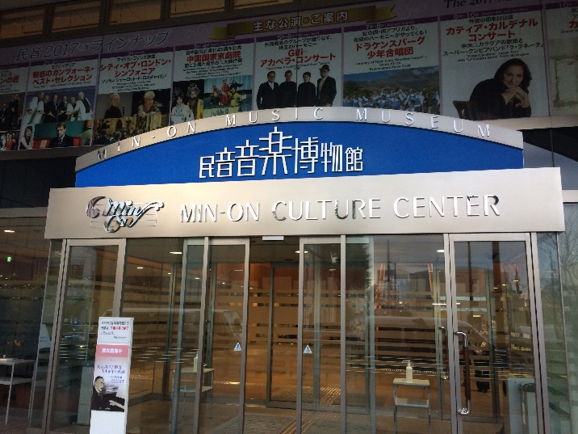

博物館を越えたら右折して慶應大学の構内へ入ります（ここが大学の東門になりますが「東門」という掲示はないためご注意ください。）
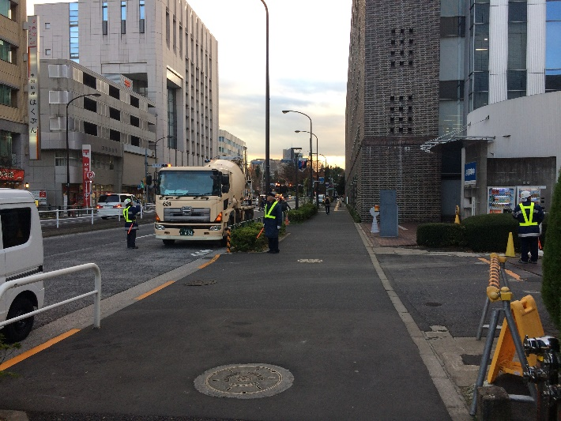
奥にレンガの建物が見えます

大学構内に入ると、すぐ右手に警備員詰所が見えます。そのまままっすぐ50メートルほど進みます。
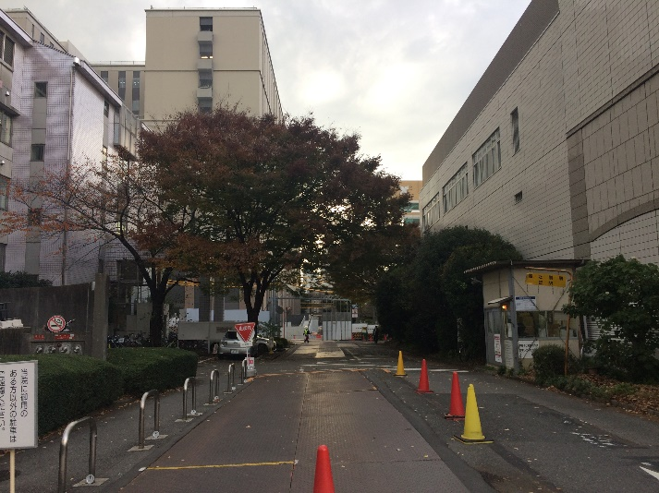
警備員詰所

左手側に新しい茶色い建物、右手側に駐車場の出口を通過し、奥に見える総合医科学研究棟へ進みます。
総合医科学研究棟
。
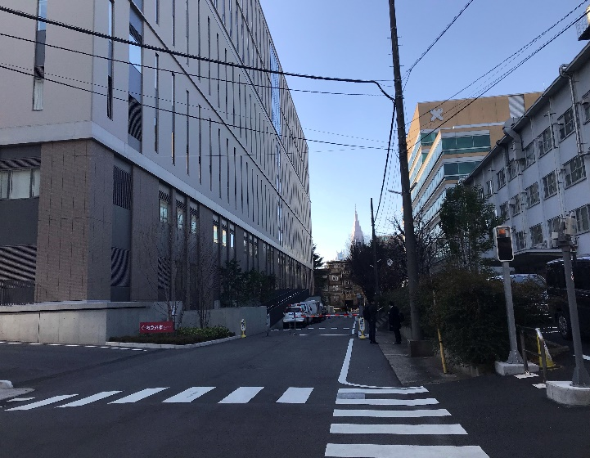
茶色の建物

駐車場出口

しばらくいくと、総合医科学研究棟の入り口が見えるので入ります。
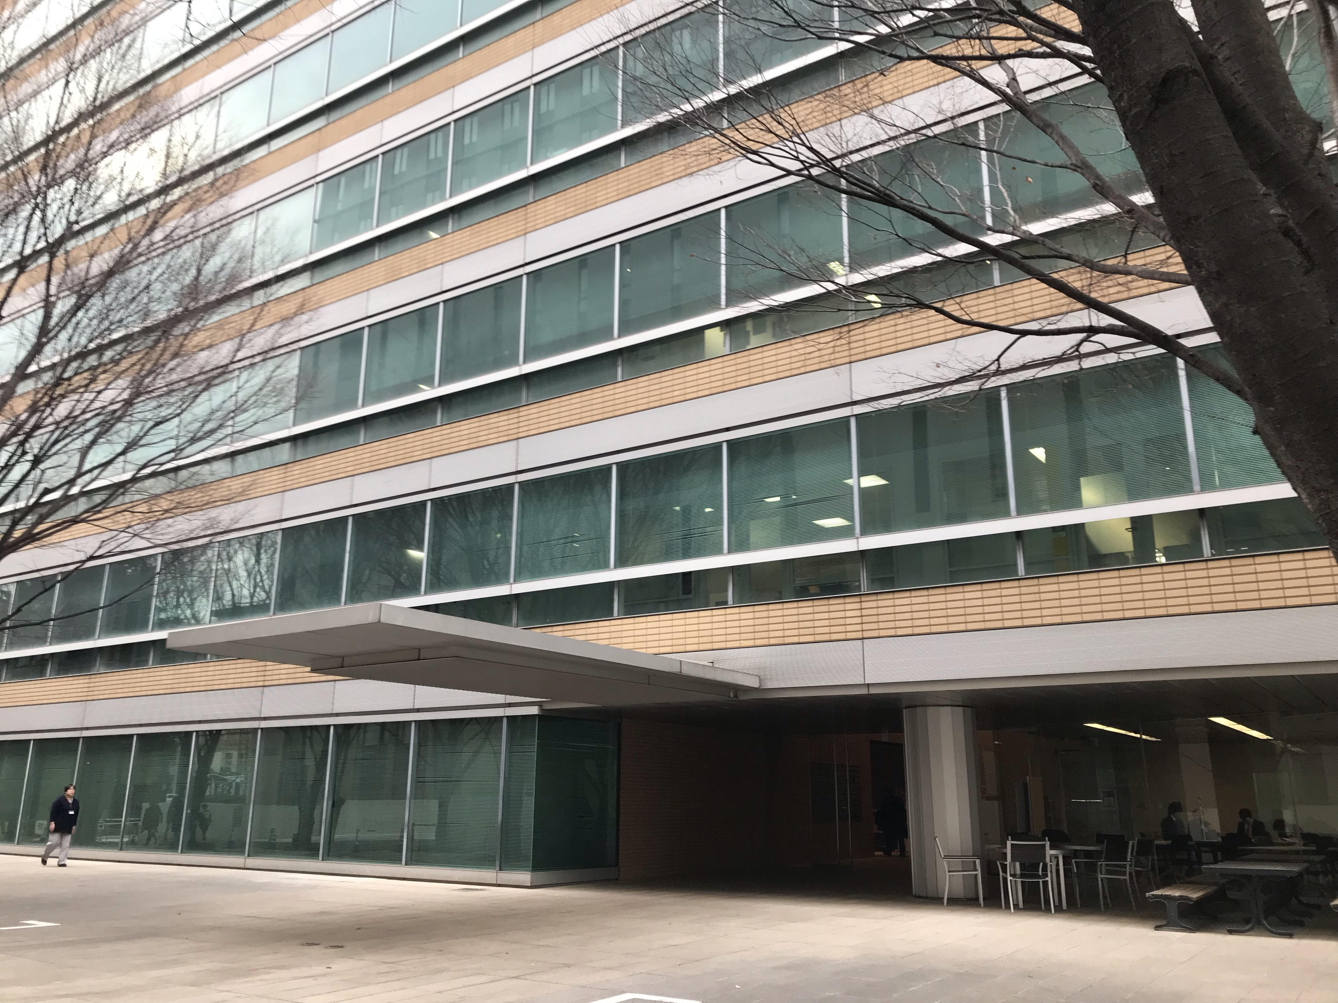

総合医科学研究棟 入り口

総合医科学研究棟の中の通路を抜けて反対側から外に出ます。
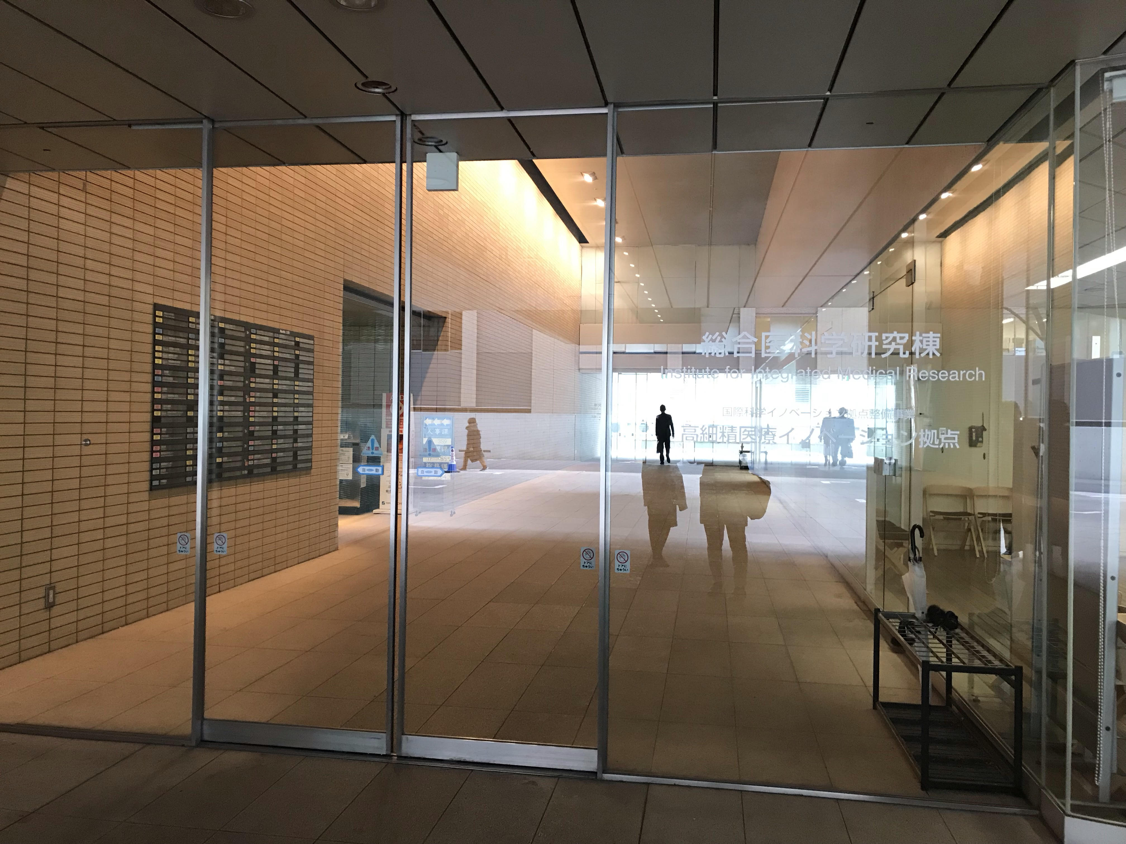

総合医科学研究棟を出ると、左手手前に第２校舎が見えます。左折し、第２校舎入り口へ進みます。
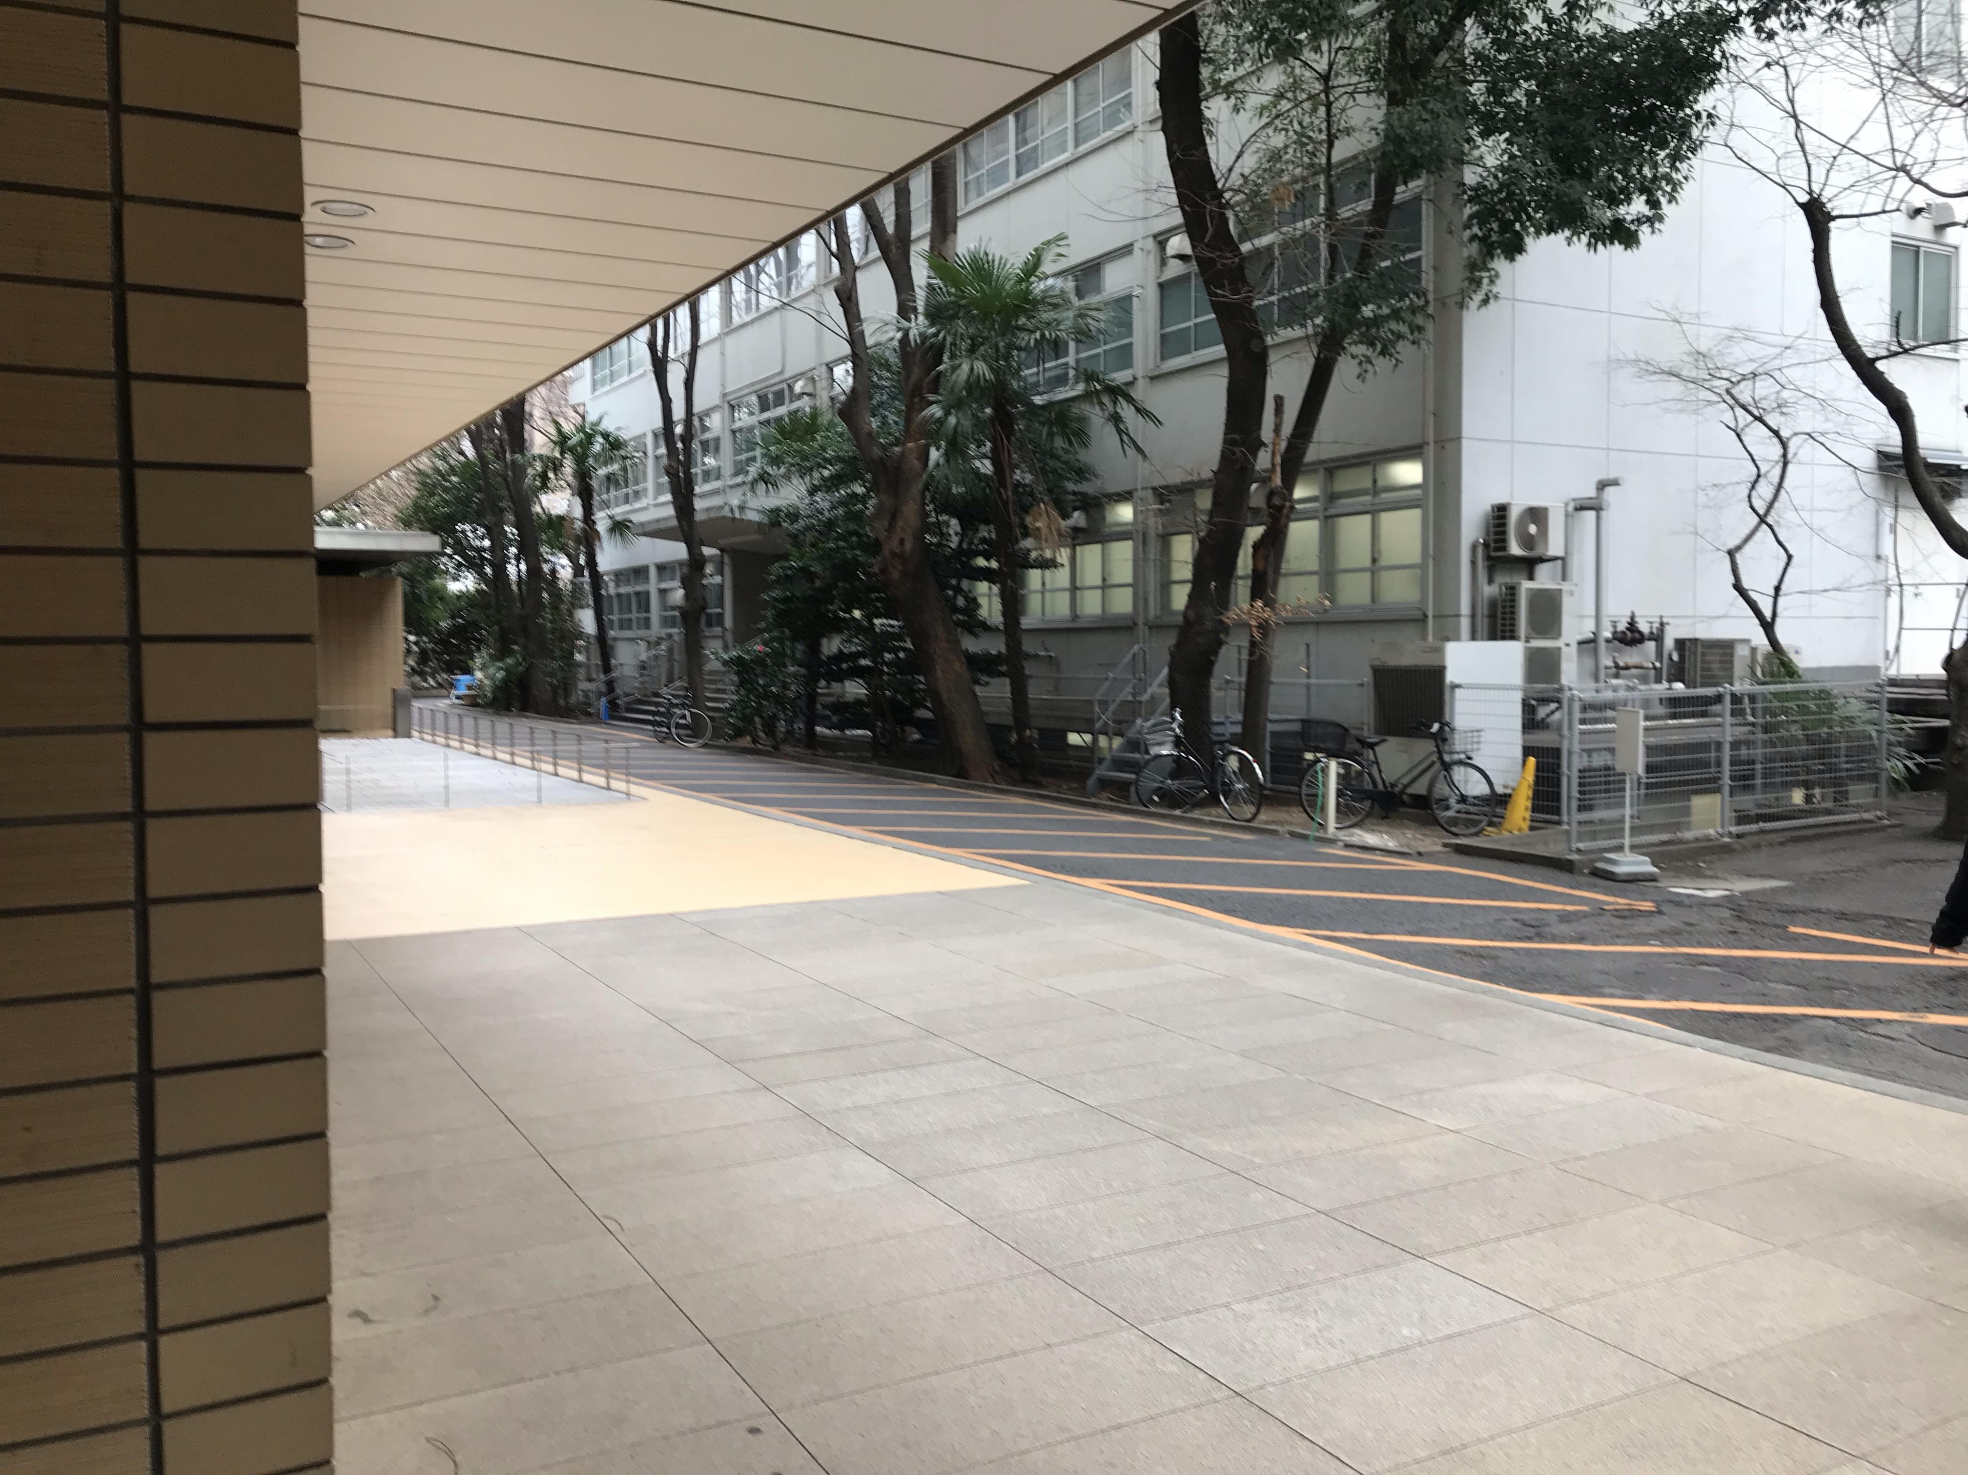
第2校舎

第2校舎 入り口

第２校舎の４階に講堂があります。入り口近くに階段、エレベーターがありますので、そこから４階へお進みください。
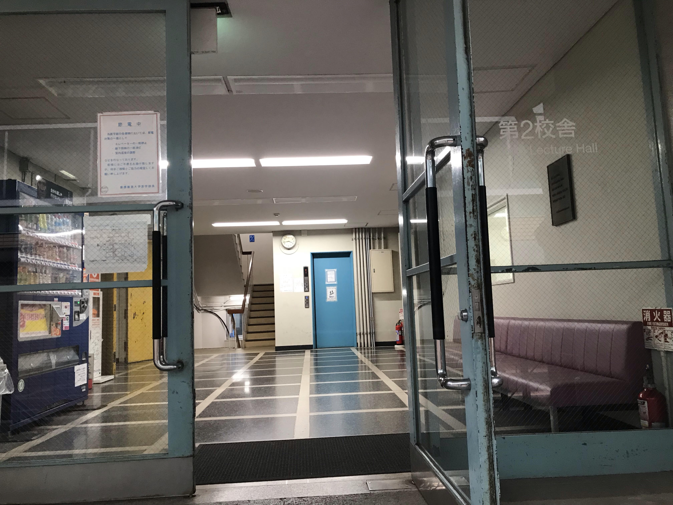
第2校舎 入り口

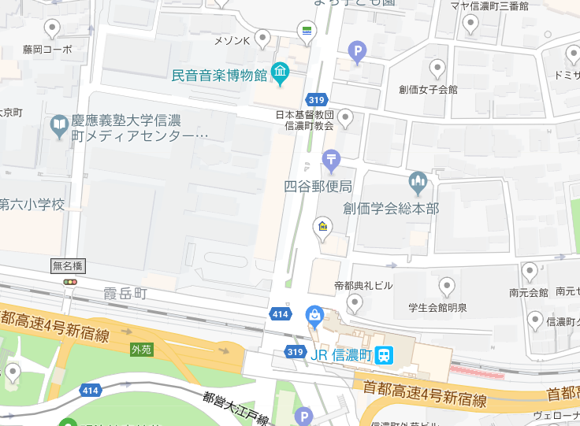
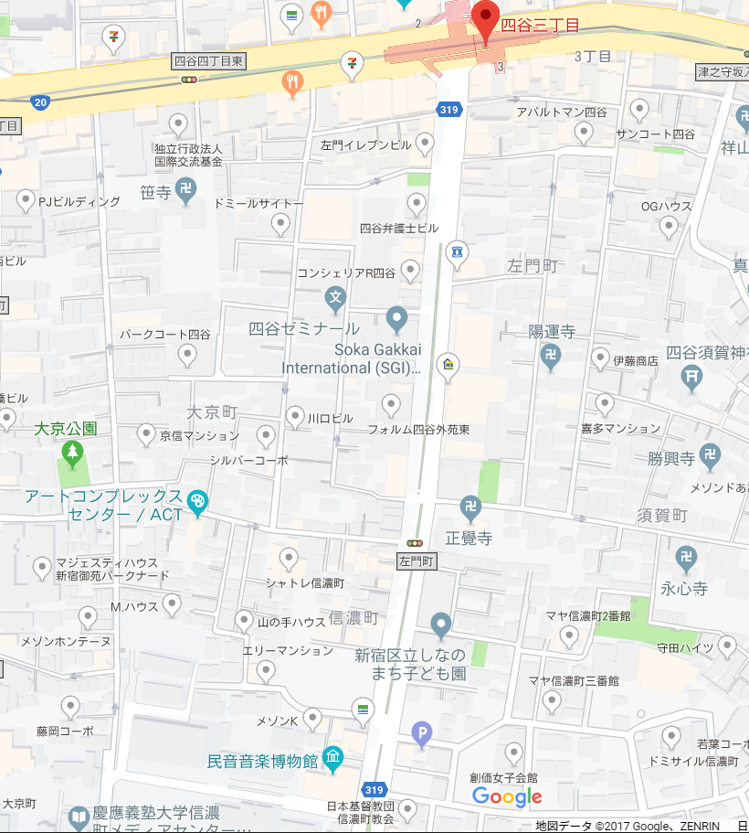
第二校舎
慶應義塾大学病院

下記キャンパスマップの13番が会場の「第二校舎」です
